GUÍA DE MATEMÁTICAS

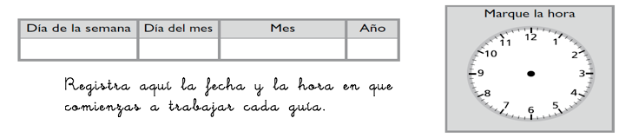
Nombre: | Curso: 1°A | Fecha: semana N°23
¿QUÉ APRENDEREMOS?
Objetivo (s):0A9
Contenidos: Descomposición y patrones
Objetivo de la semana: ¿Cuánto hemos aprendido?
Habilidad: Resolver problemas

¿Cómo vamos?
Para comenzar necesitas recordar la habilidad de RESOLVER PROBLEMAS

Para esta actividad necesitamos continuar con el apoyo de cada familia. Sabemos de sus esfuerzos. Un aplauso para ustedes que han intentado hacer lo mejor posible.

Instrucciones
Sr. Apoderado a continuación usted deberá leer en voz alta cada una de las actividades a realizar, orientando su niño o niña con alguna explicación en particular solo si es necesario, evitando darle las respuestas. Esto es muy importante porque de esta forma lograré averiguar como puedo fortalecer los aprendizajes de sus hijos en lo que queda del año.
Escucha atentamente a quien te leerá cada pregunta (solo la pregunta), y luego encierra la respuesta correcta entre las alternativas que aparecen. Recuerda que debes responder solo.

1.
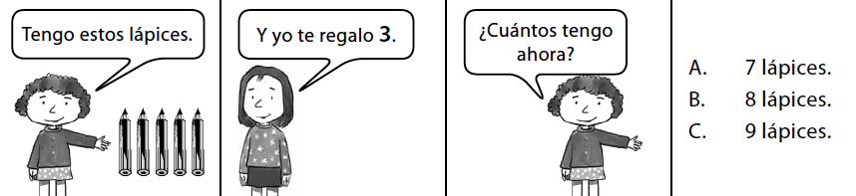

2.
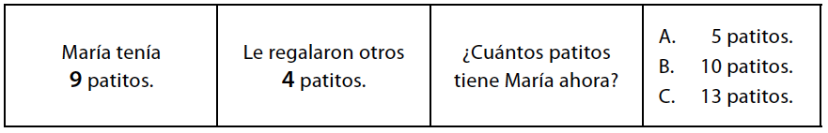

3.
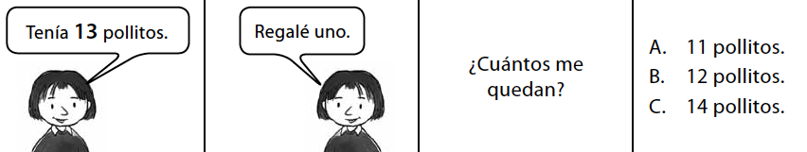

4.
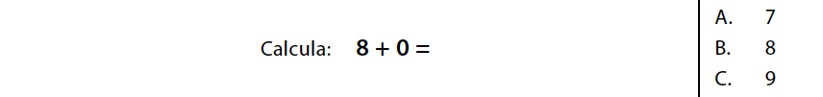

5.
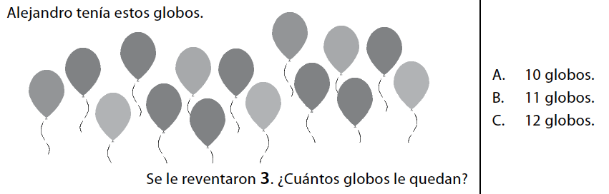
6.
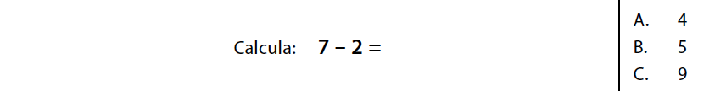
7
La oración numérica que representa la siguiente situación es: |  |  | A. 3 + 2 = 5  B. 4 + 4 = 8  C. 3 - 2 = 1
8.
Hay 3 peces en una pecera, si agregamos 2 peces, ¿cuántos peces hay en total? |  | A. Hay 6 peces en total.  B. Hay 5 peces en total.  C. Hay 3 peces en total
9
Una manzana tiene 4 manzanas en el árbol y 1 en el suelo. ¿Cuántas manzanas tiene en total? |  | A. Hay 3 manzanas.  B. Hay 5 manzanas.  C. Hay 1 manzana
10.
Una gallina puso 6 huevos, para la hora del té nos comimos dos. ¿Cuántos quedan? |  | A. Quedan 4 huevos.  B. Quedan 8 huevos.  C. Quedan 5 huevos
11.
Si 9 + 3 es 12, Cuánto es 12 – 9

A. 7

B. 3

C. 9
12. | 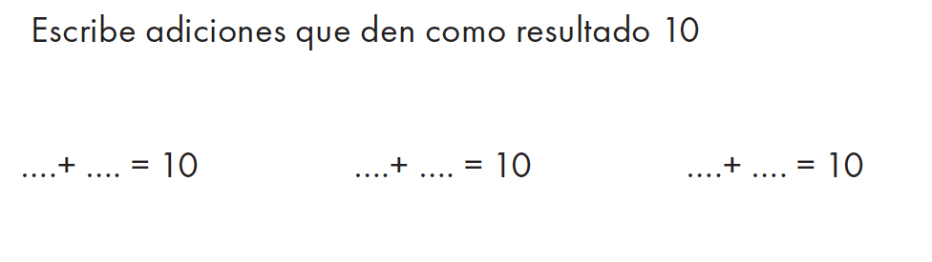
¿Cómo lo hiciste?
Muy bien | Bien | Puedo mejorar

